Отчёт
о работе МКУК
«Городская библиотека семейного чтения»
г. Нарткала
за I квартал 2024 года.

19/01/24 г. Поэтический вечер «Певец балкарских гор» (К 165-летию К.Б. Мечиева)
Присутств 12 чел. Уч-ся 4 «а» кл. МКОУ СОШ №6 , кл. рук. Кириченко О.В. Ребята узнали много нового о жизни выдающегося человека, чей вклад неоценим в развитии как балкарской, так и мировой культуры. Учащиеся прочли понравившиеся произведения Кязима Беккиевича. Ответств. Сорокина Е.Ю.

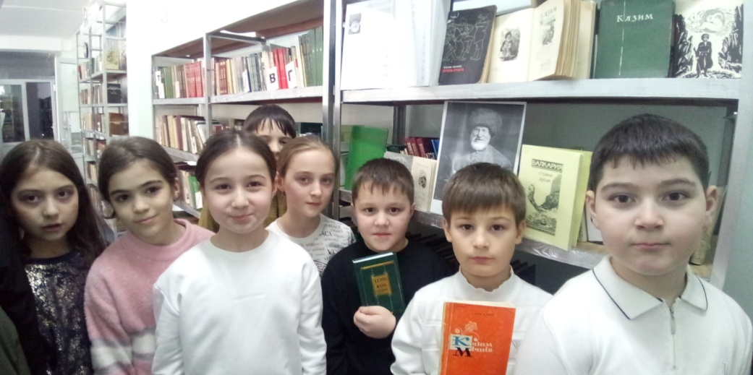
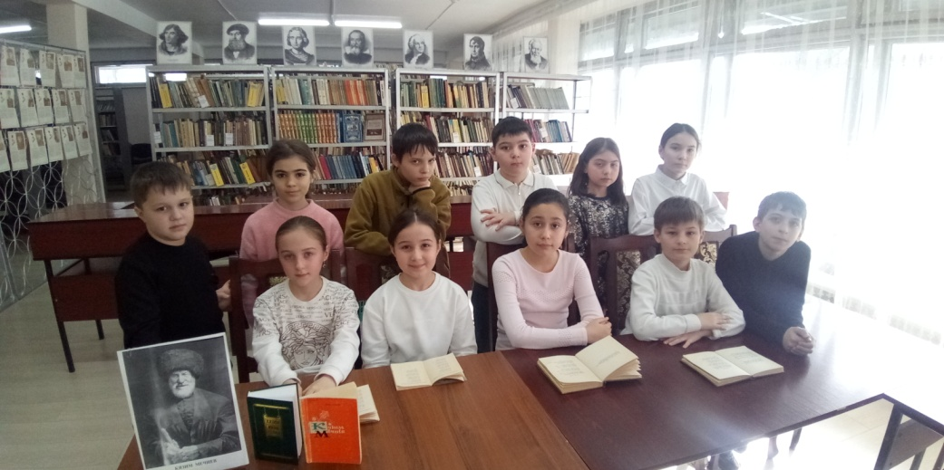
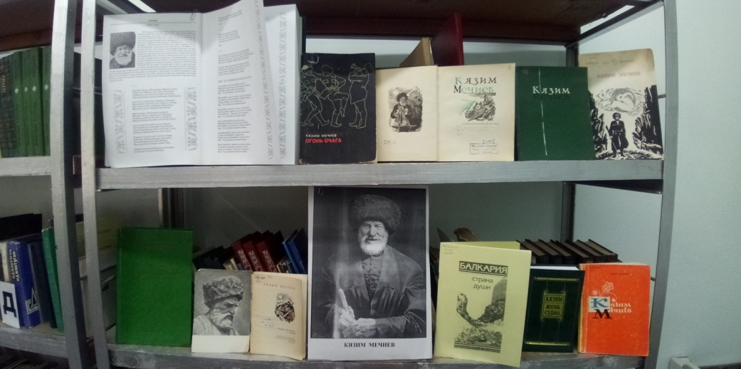

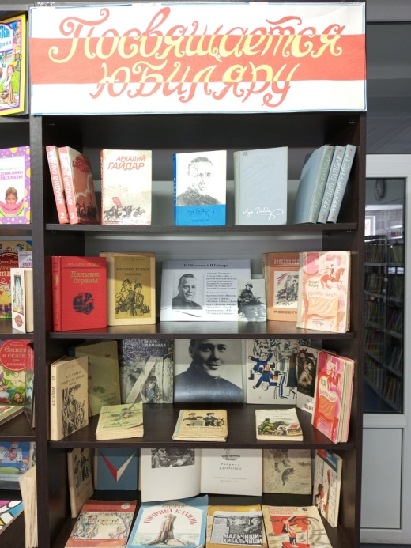
20/01/24 г. Беседа «В команде с Тимуром» (22 янв. исполнилось 120 лет со дня рождения А.П. Гайдара 1904-1941.)
Присутств. 11 чел. Ребятам интересно было узнать о страницах героической биографии писателя, о его героях – обыкновенных мальчишек и девчонок, которые в самые трудные минуты проявляли решимость, отвагу, и героизм. У выставки, оформленной к юбилею писателя, ребята ознакомились с замечательными произведениями А. Гайдара, и каждый выбрал домой понравившуюся книгу
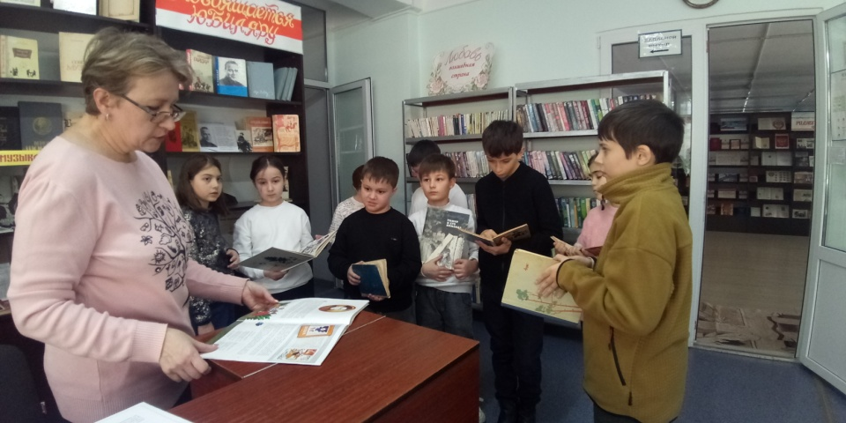
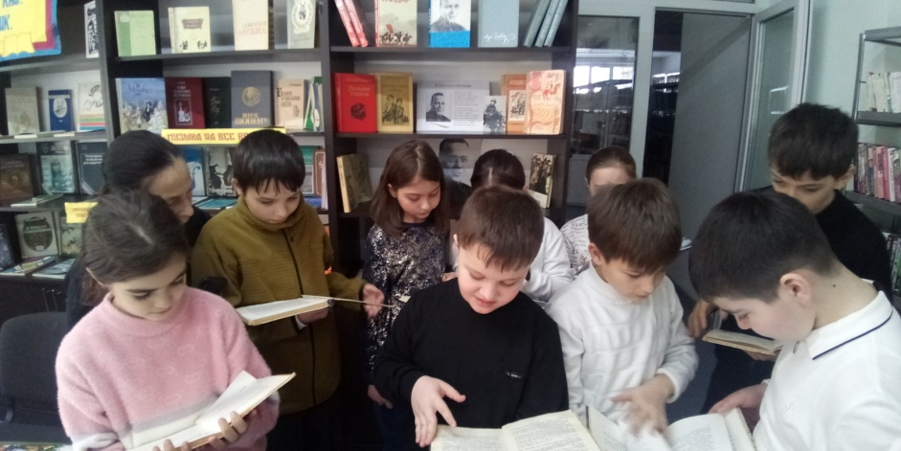

23/01/24 г. Экскурсия в библиотеку.
МКДОУ «Детский сад №5» ст. гр. «Сказка» воспитатель Шампарова Л.И., млад. восп. Сазанова С.А

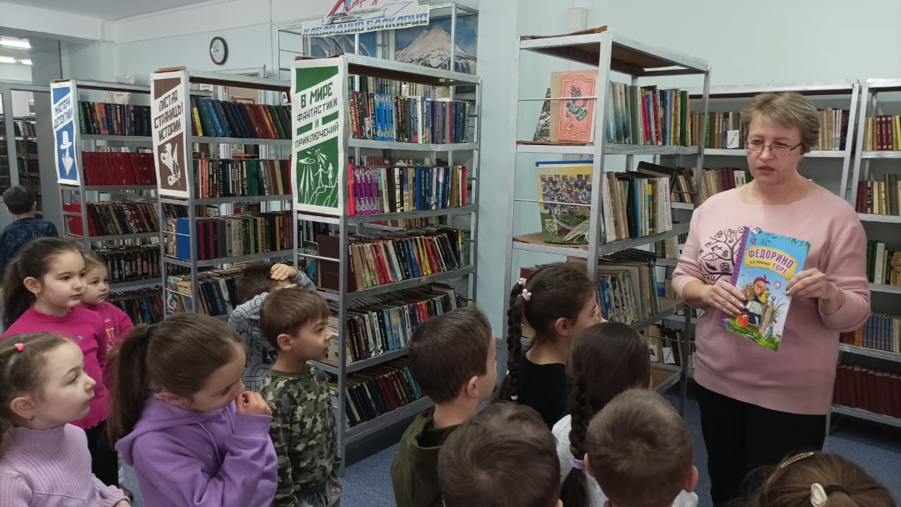
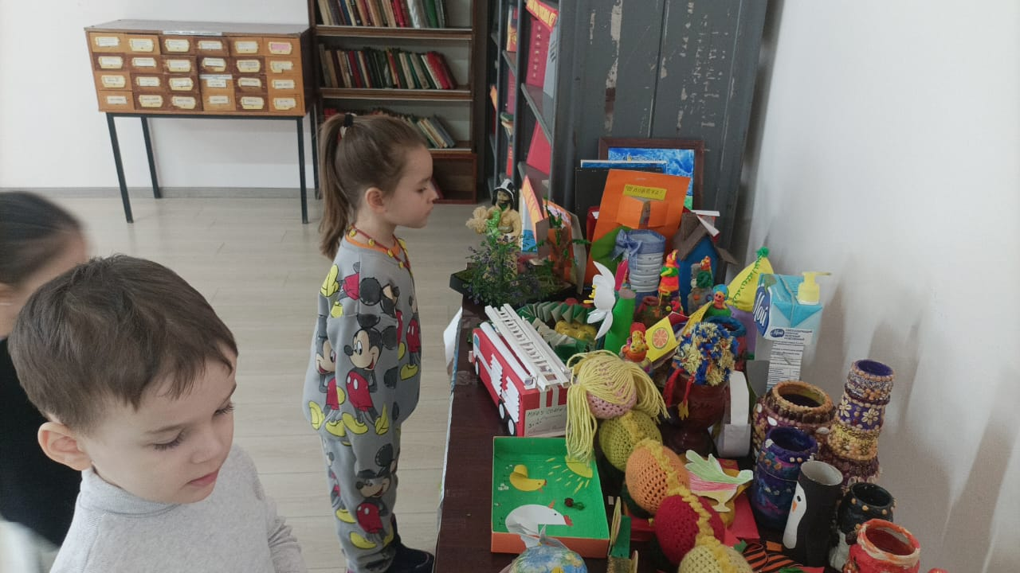

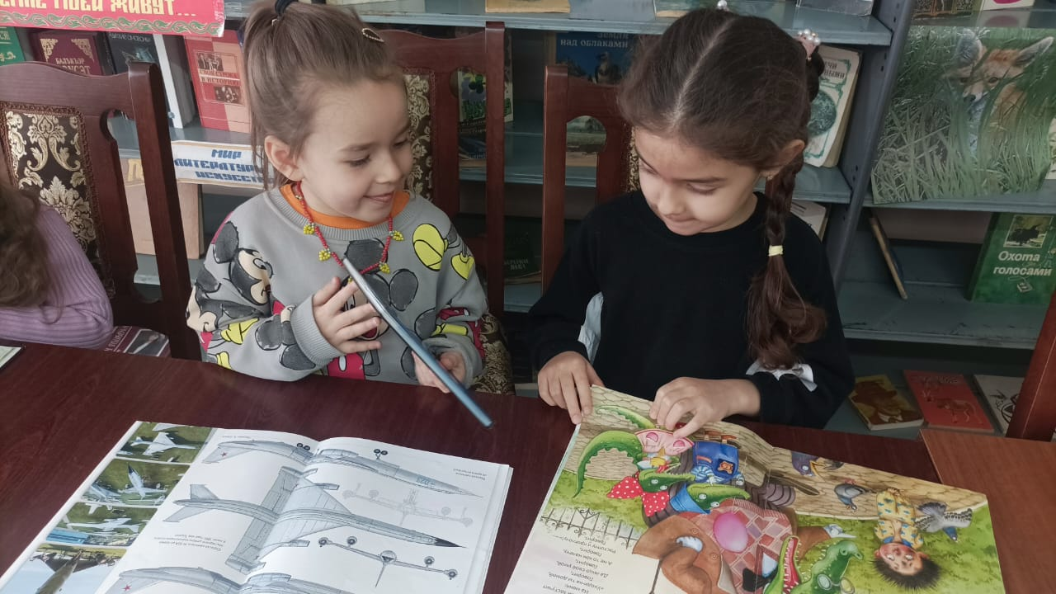
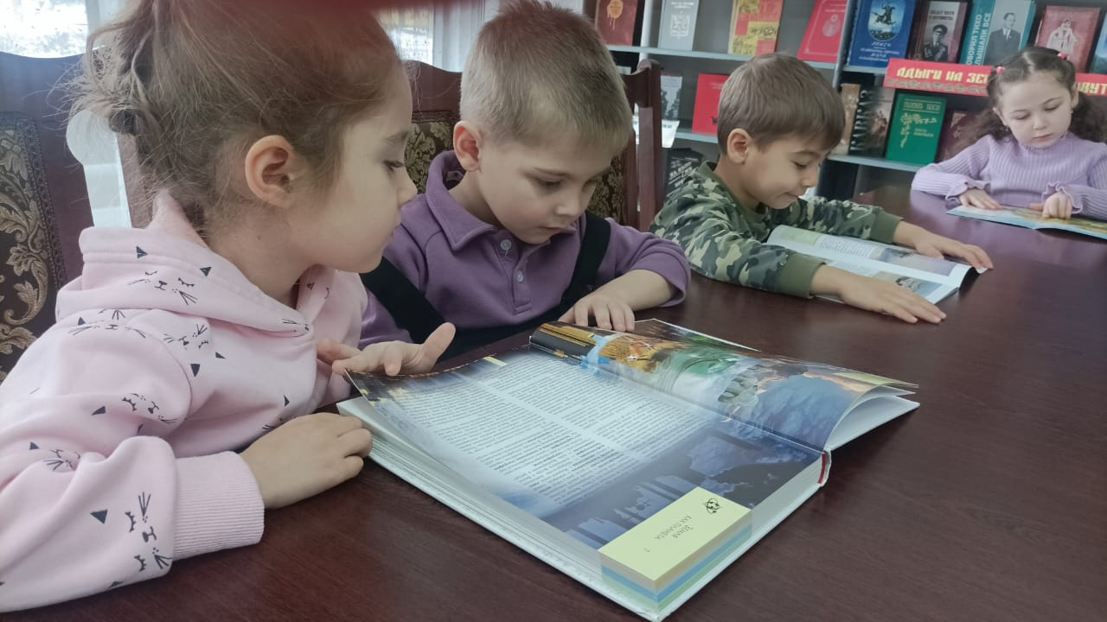

26/01/24г. Всероссийская акция «Блокадный хлеб» Литературный час, посвященный 80 - летию полного снятия блокады Ленинграда «Блокадной вечности страницы»

Присутств. 27 чел. 4 «а» кл. МКОУ СОШ № 6 , кл. рук. Кириченко О.В. Ребята узнали о страшных днях города на Неве, сколько людей умерло от голода, с каким трудом доставлялся хлеб по Ладожской дороге жизни. Ребята получили возможность подержать в руках легендарный кусочек хлеба в 125 грамм – именно столько выдавалось на человека один раз в сутки. Прозвучали стихотворения Ю. Воронова, В. Рождественского, отрывок из поэмы В. Лифшица «Блокада о черством куске».

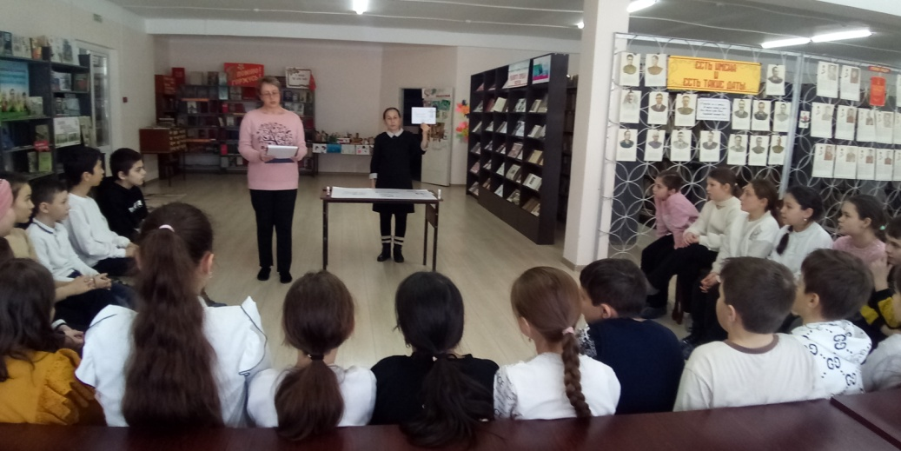
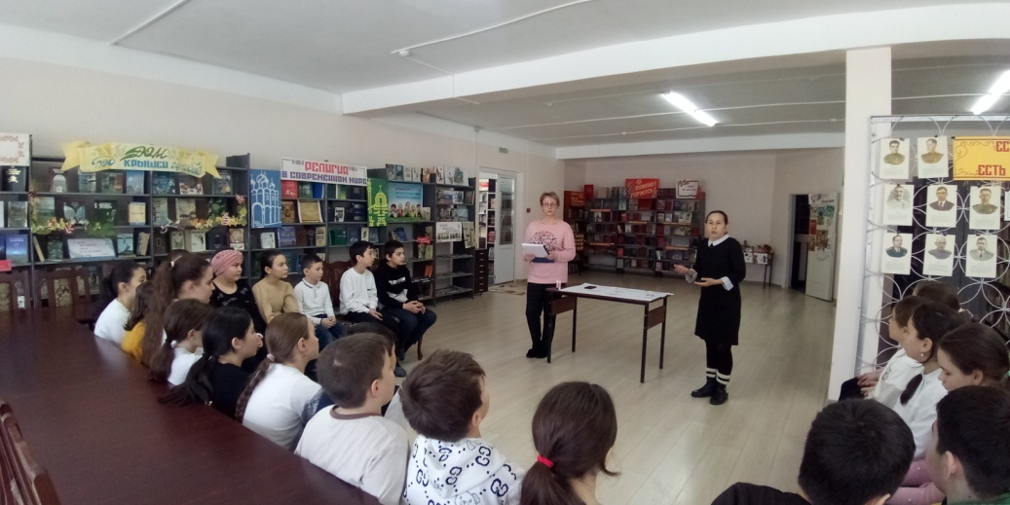

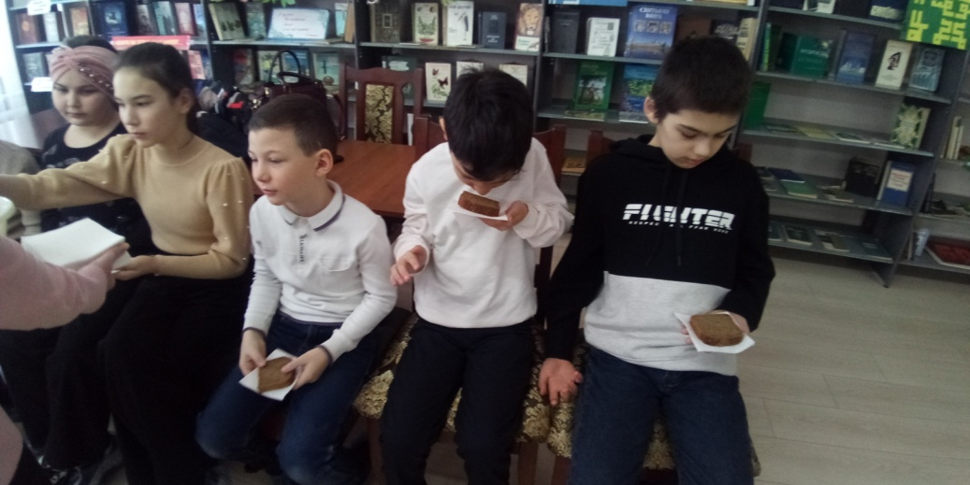

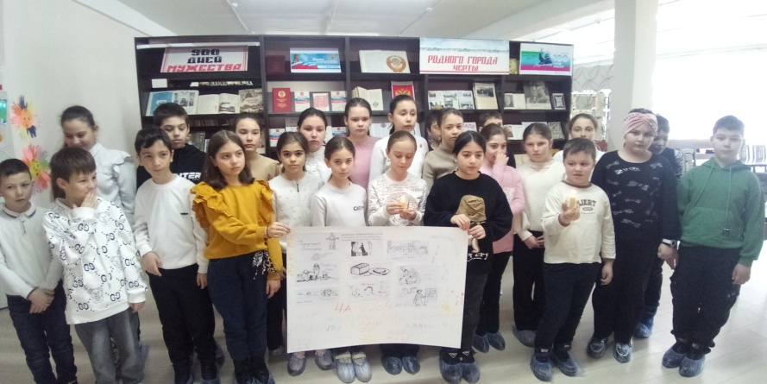
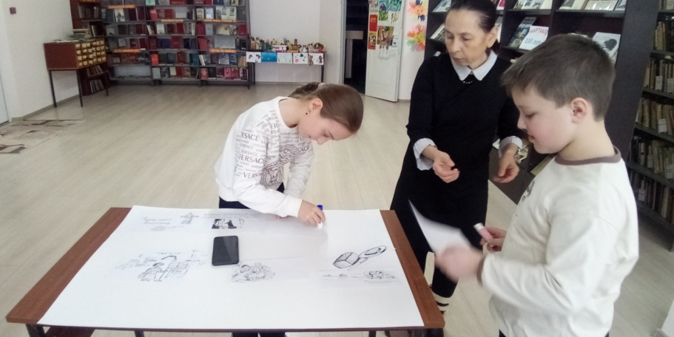

8/02/24 г Час познания «История Академии Российской» (300 лет со дня образования)

Присутств. 6 чел. кадеты 5 «а» кл. МКОУ СОШ № 6. 8 февраля наш страна отмечает День Российской науки и 300 лет со дня образования Российской Академии. Ребята посмотрели видеоролик узнали подробности истории образования, о знаменитых ученых, выходцах этой академии, о том, какие изменения претерпело главнейшее научное учреждение Страны за время своего существования

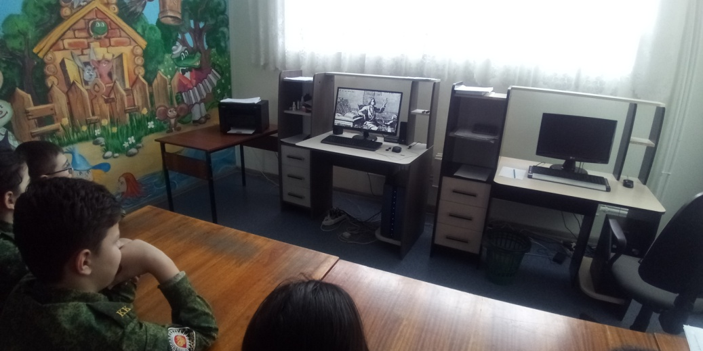
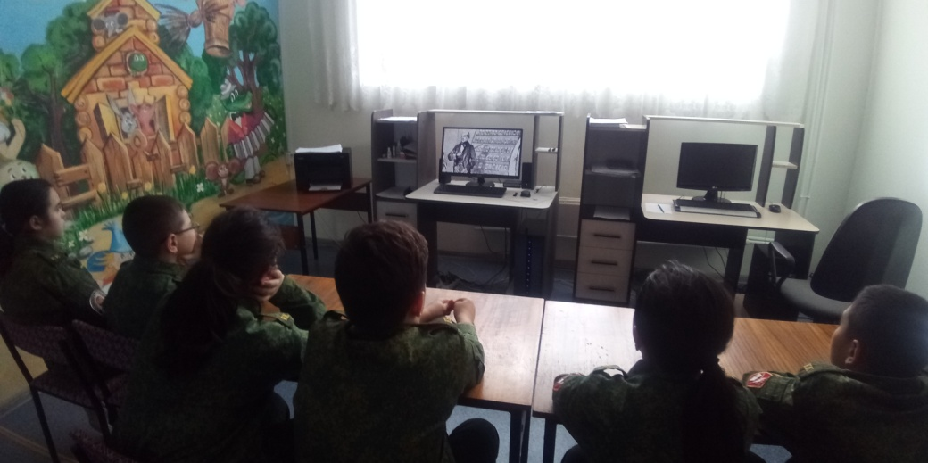

13/02/24 г Литературный вечер «Кавказ подо мною…» (12 февр-80 лет со дня рождения И.И. Кашежевой 1944 – 2000 гг) Присутств. 7 чел. Провела Сорокина Е.Ю.
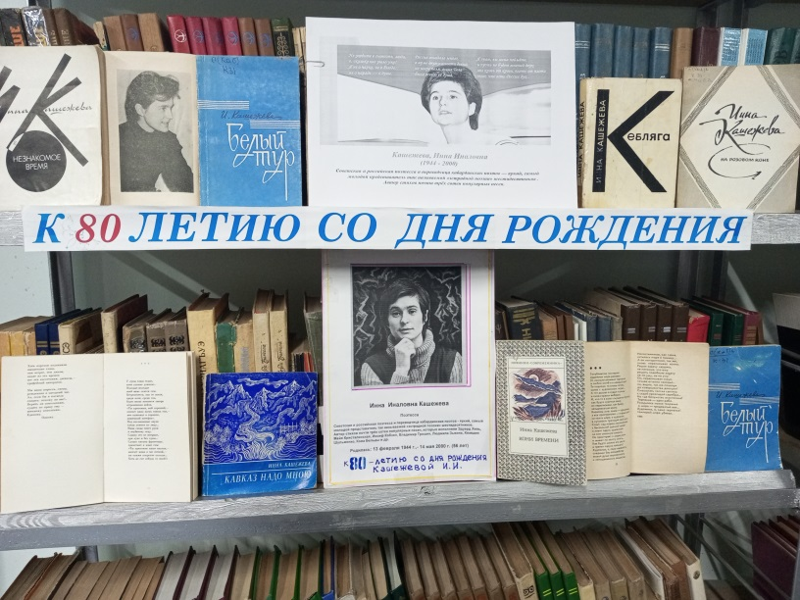
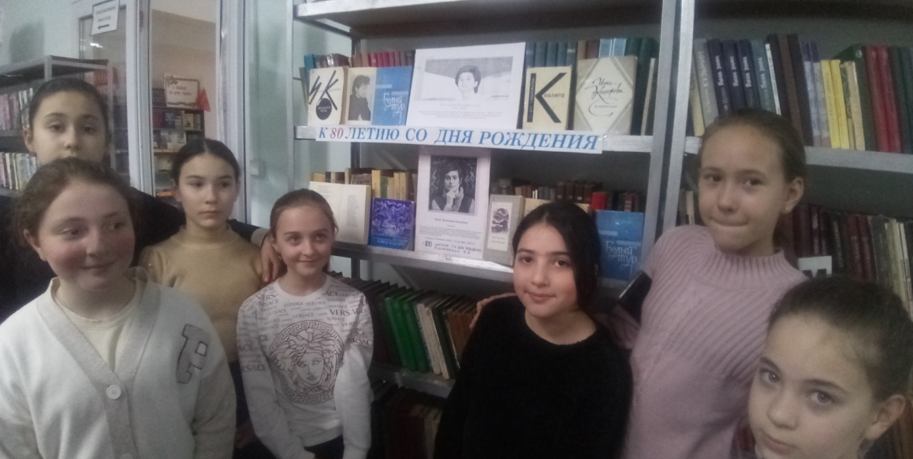

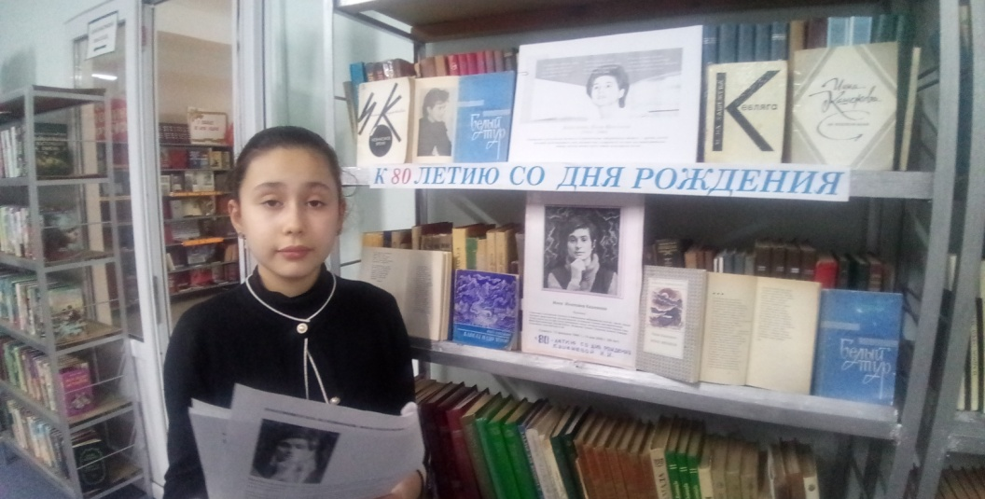
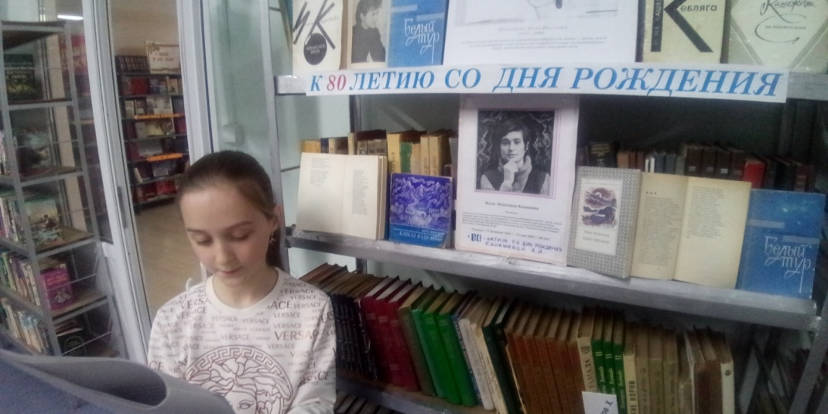

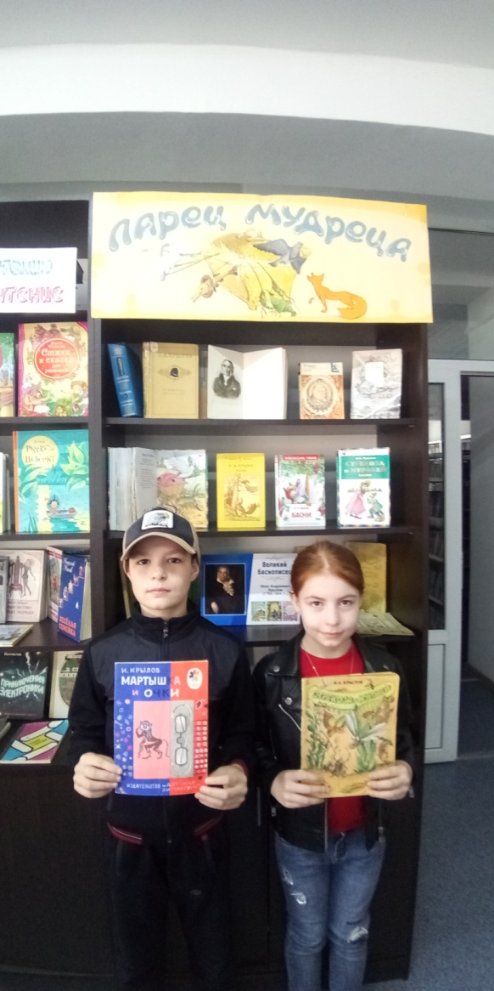
13/02/24 г Литературная викторина «Люблю, где случай есть, пороки пощипать» (13 фев. - 255 лет И.А. Крылову) Присутств. 7 чел. Ответств. Сорокина Е.Ю, Акимова Т.В. Крылов являлся и переводчиком, писал сатирические и лирические пр-я, но огромную славу заслужил прежде всего своими баснями. В ходе литературной викторины, посвященной юбиляру ребята ответили на вопросы, прочитали полюбившиеся басни, познакомились с интересными фактами из жизни писателя
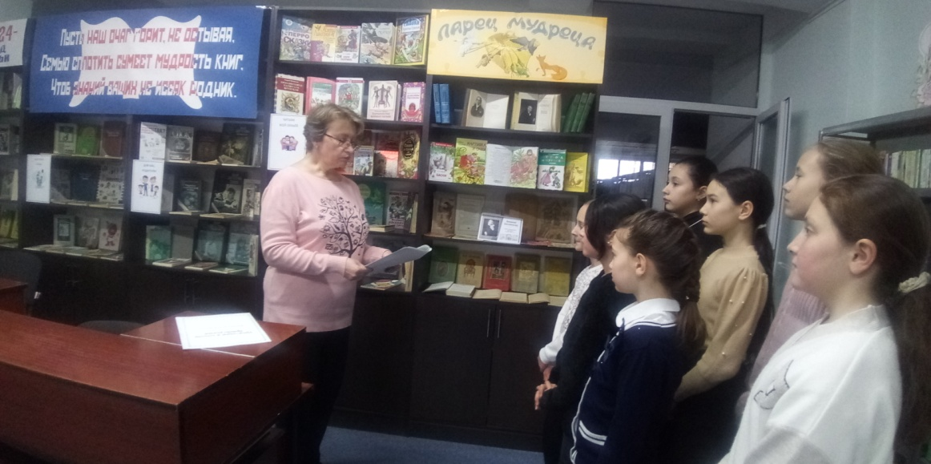

17/02/24 г Урок патриотизма «Эхо афганских гор» (К 35- летию вывода советских войск из Афганистана и ко Деню памяти россиян, выполняющих долг за пределами России)

Присутств. Кадеты 5 «а» кл. МКОУ СОШ № 6, командир кдет. класса старшина мед. Службы Рябикова Т.Е., Почетные гости – ветераны афганцы Желетежев Мухад Иналович и Гусейнов Мустафа Мамедович.
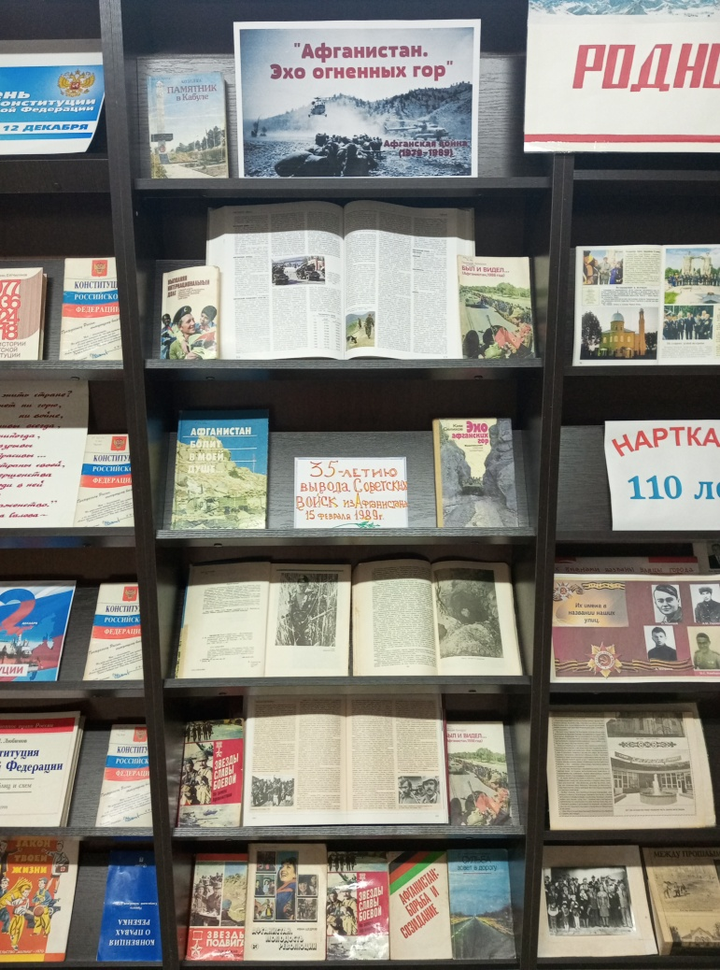
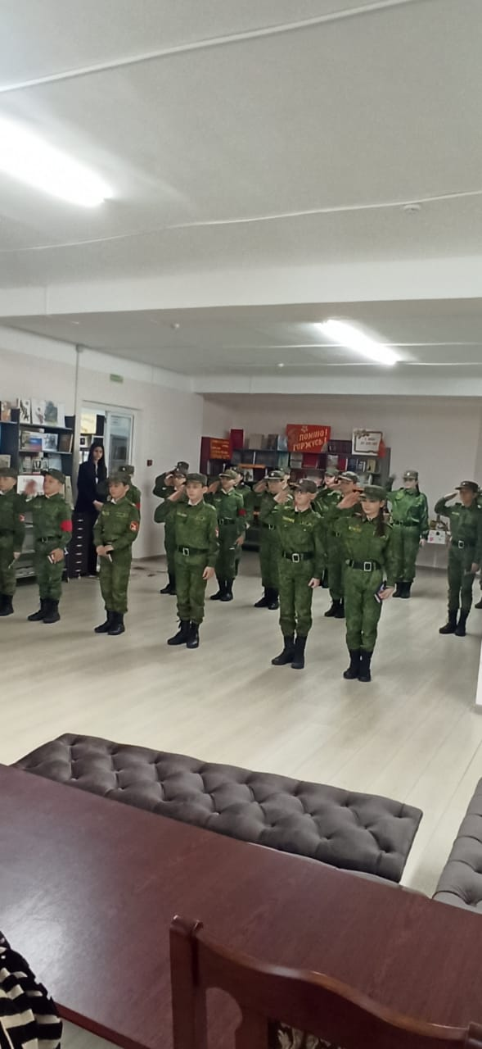
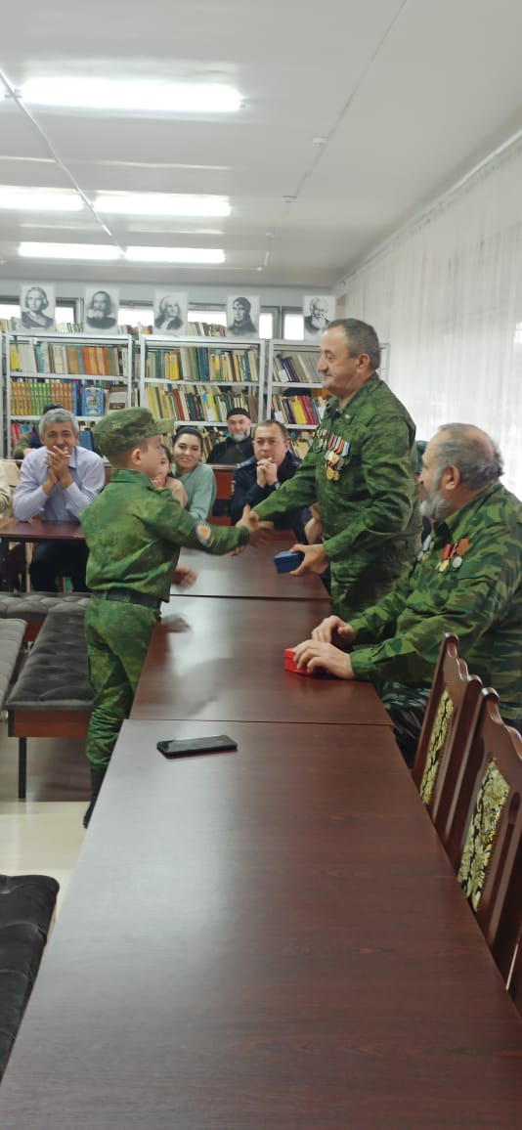

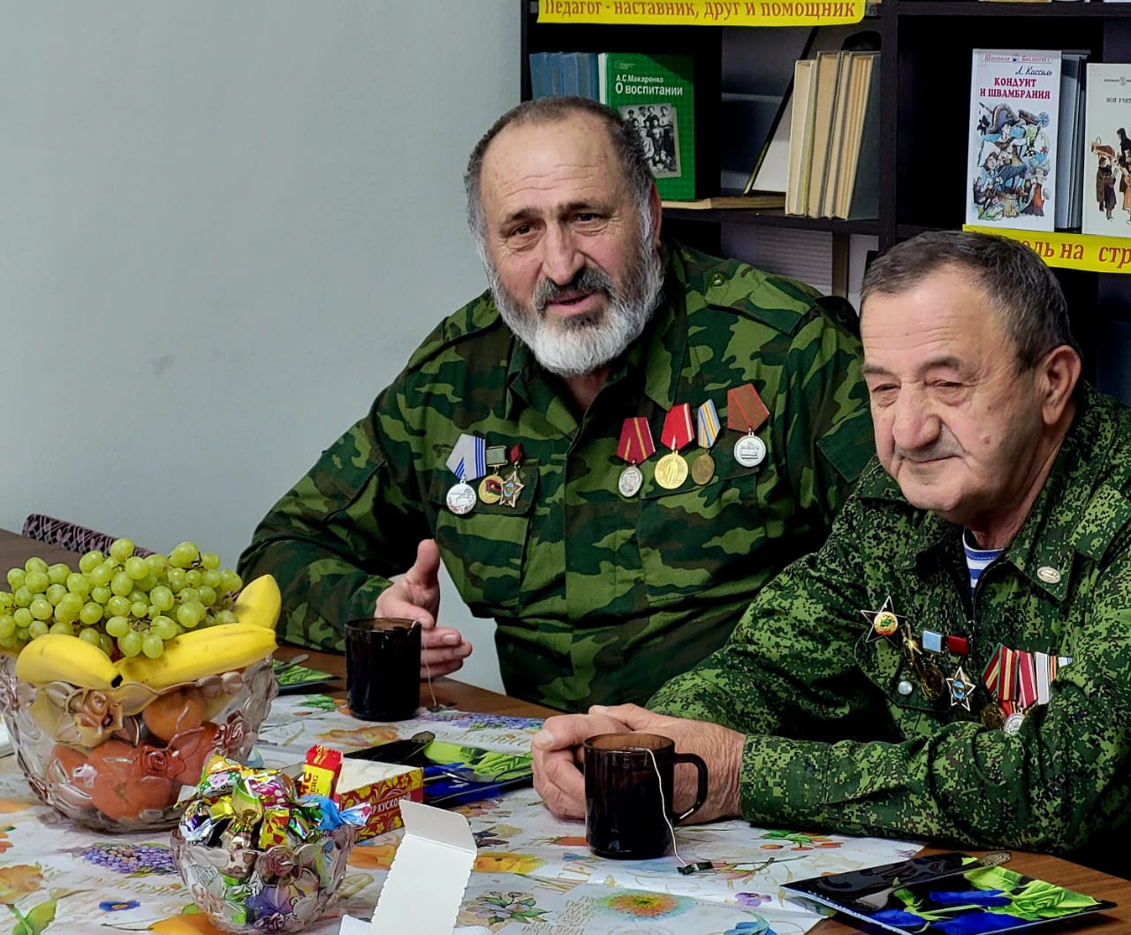

20/02/24 г Встреча с чемпионом России по армейскому рукопашному бою Самгуровым Азаматом Джамбулатовичем. СОБР «Эльбрус»

Присутств. Кадеты 5 «а» кл. МКОУ СОШ № 6, командир кдет. класса старшина мед. Службы Рябикова Т.Е., Почетные гости педставители полиции СОБР «Эльбрус». показали мастер класс по сборке автомата, В ходе беседы, Азамат ответил на все интересующие вопросы ребят, провел с ними мастер класс по сборке оружия. Ребята исполнили для гостей вальс и военный танец. В исполнении Ероковой Ясмины прозвучали две песни.
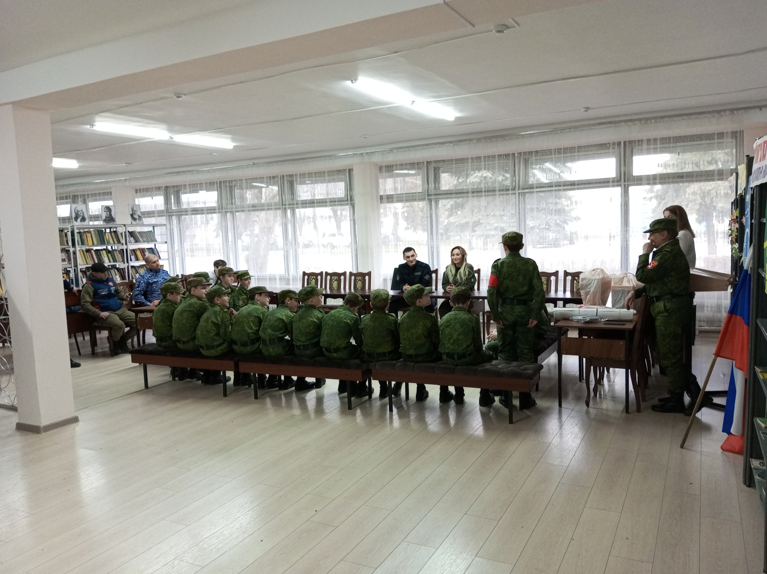
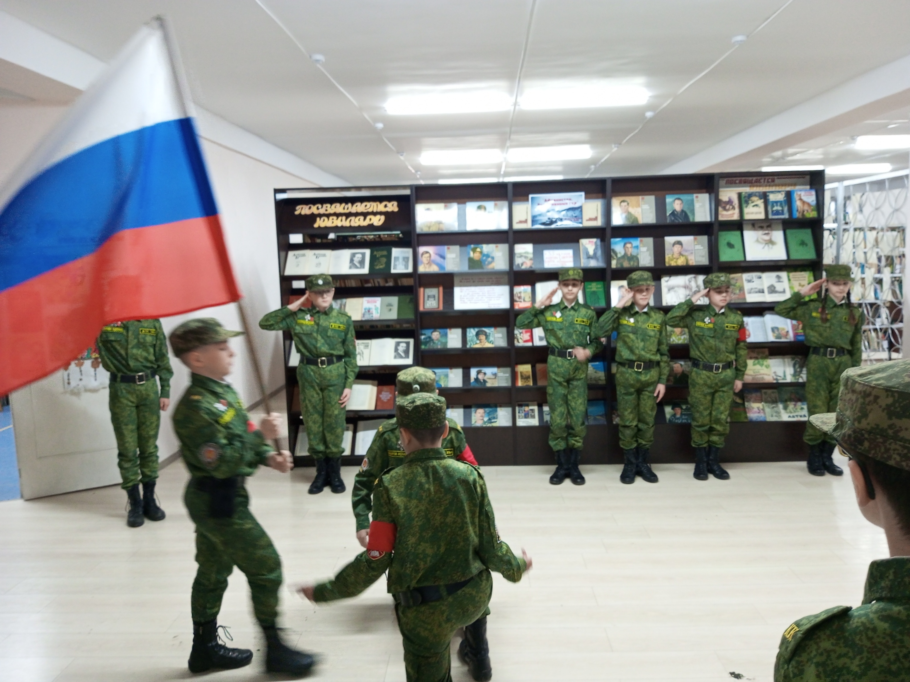

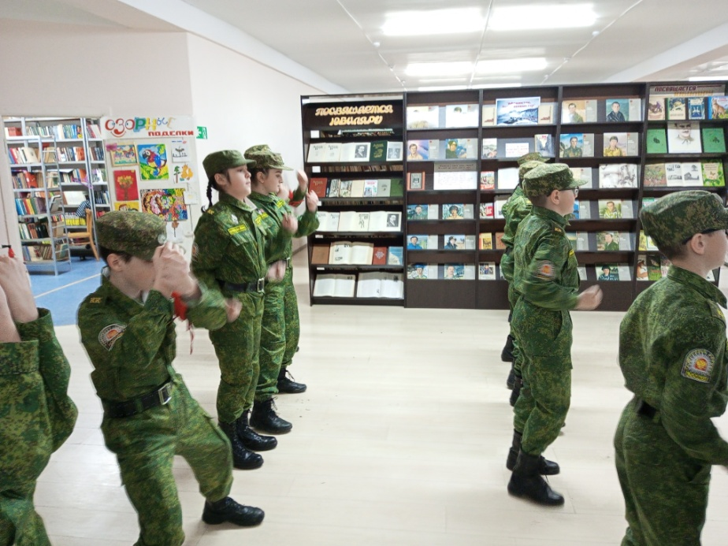
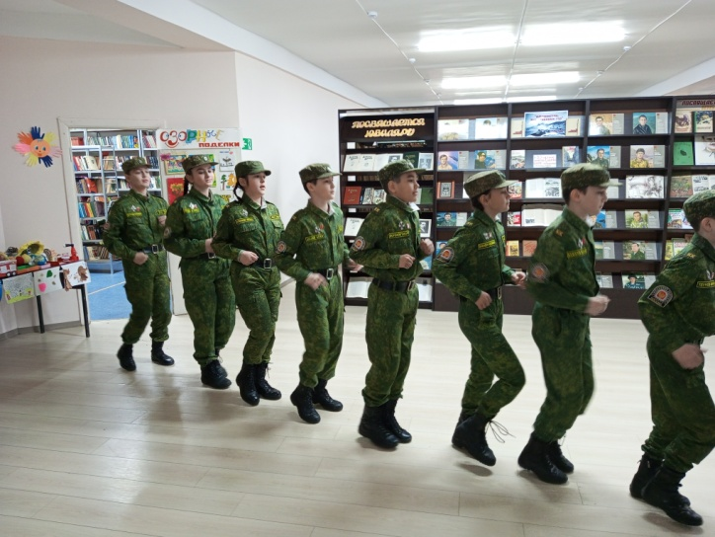

22/02/24 г Игровая программа «Будем Родине служить!» (Ко Дню защитника Отечества 23 фквраля)

Присутств 25 чел. 4 «»а кл. МКОУ СОШ №6 ,ребята быстро, по - слдатски разгадывали загадки, ответили на вопросы викторины, рассуждали о том , чем могут заниматься воины нашей армии в мирные дни, о взаимопомощи, о необходимости любить и защищать свою Родину
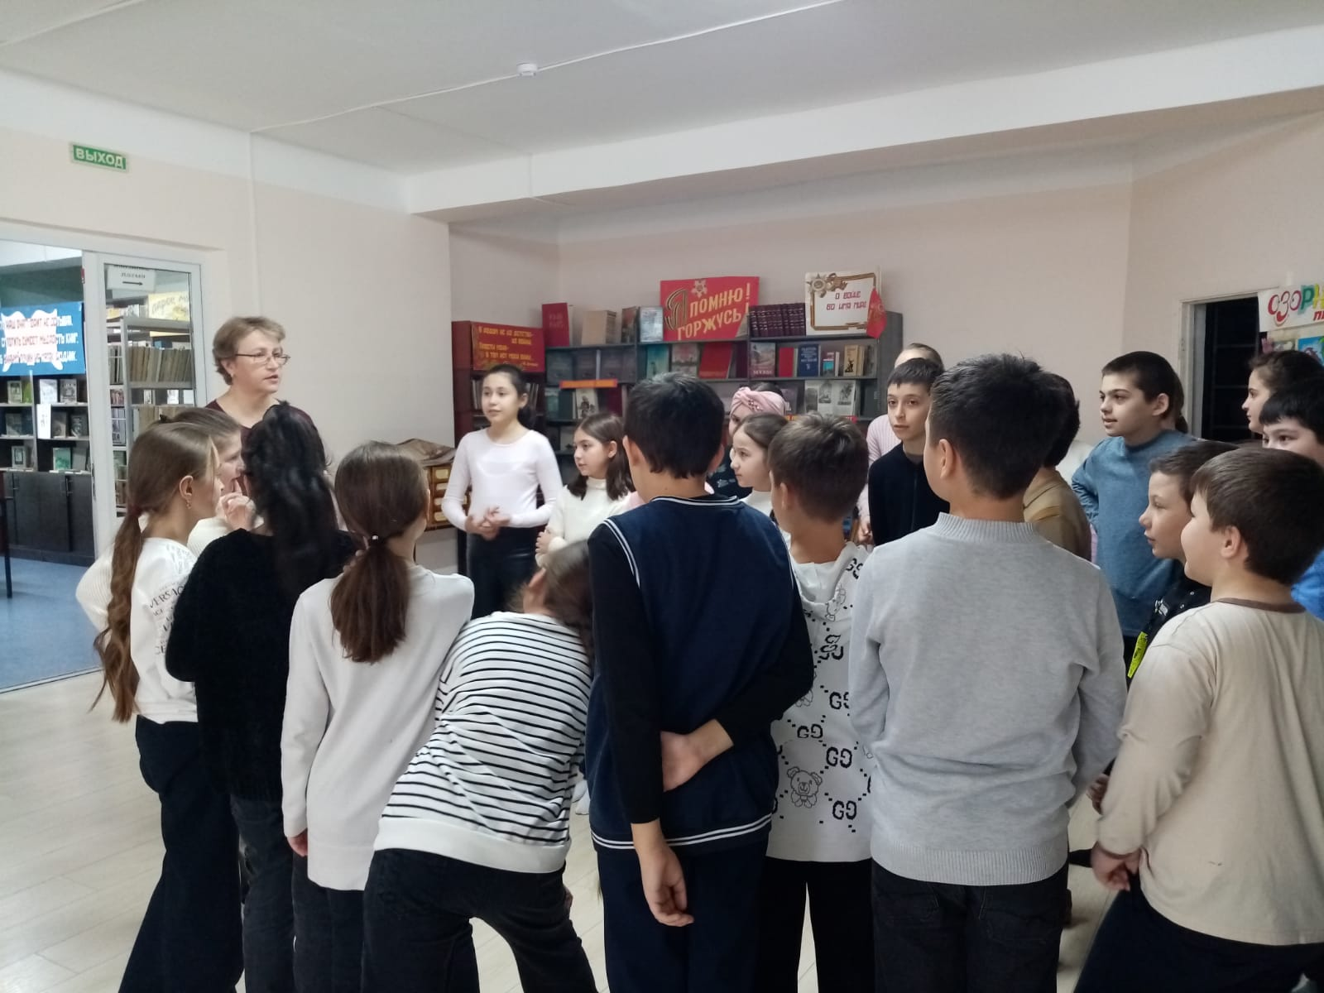
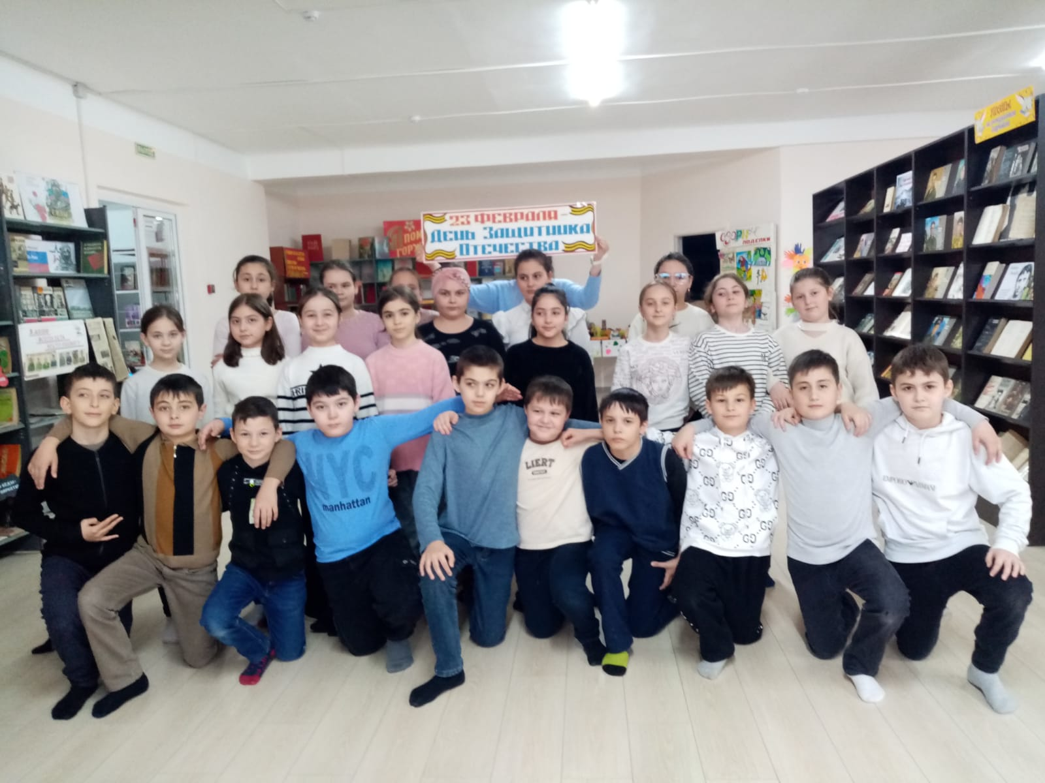

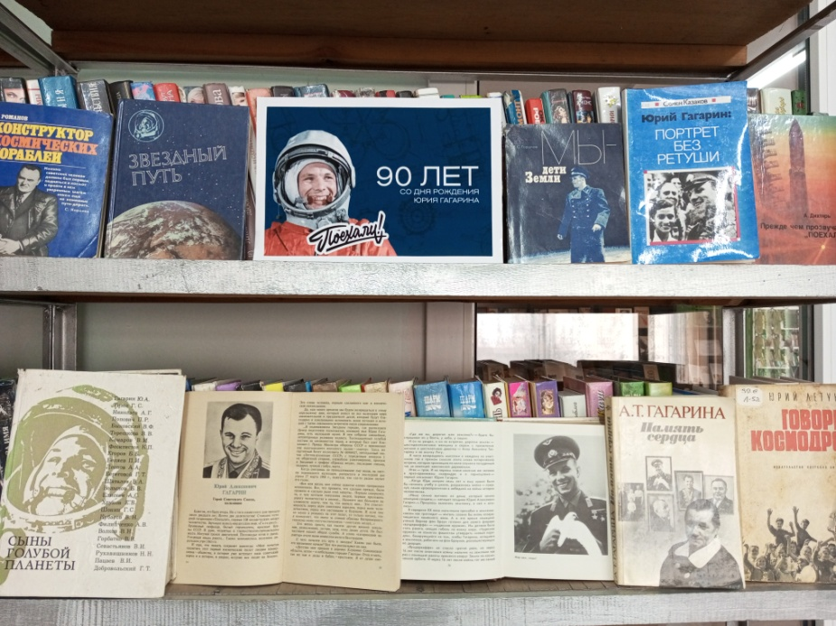

27/02/24 г Книжно-иллюстр. выставка посвященная

90- летию со дня рождения Юрия Алексеевича Гагарина

(9 марта 1934 — 27 марта 1968) — лётчику-космонавту СССР, Герою Советского Союза.

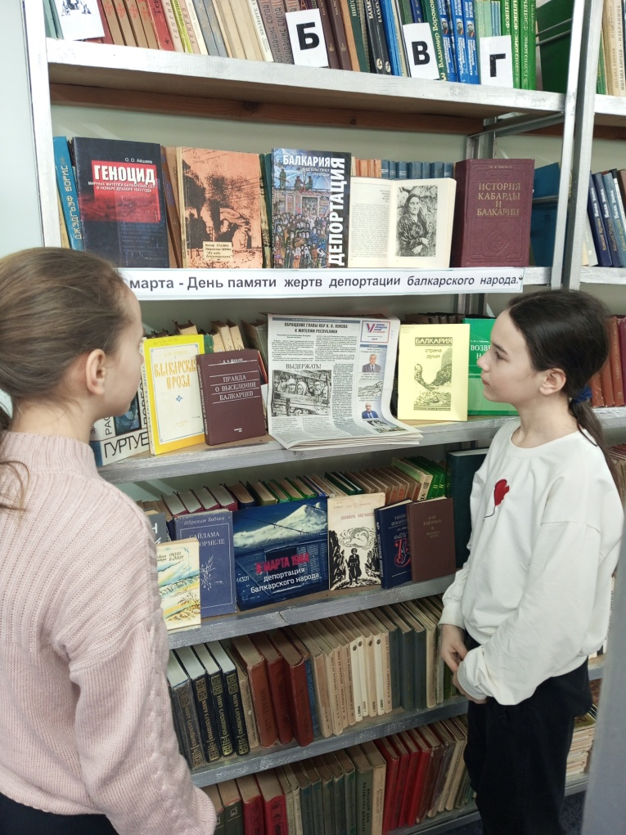
07/03/23 г Беседа у кн. илл выставки
« В народной памяти навсегда»
К 80- летней годовщине.
Ко Дню памяти жертв депортации Балкарского народа

Ответств. Агаркова В.А., Акимова Т.В.

16/03/23 г «Фантастический мир Александра Беляева» (16 марта – 135 лет со д.р. А.Р. Беляева русского писателя-фантаста) 1884-1942гг. Ответств. Акимова Т.В.
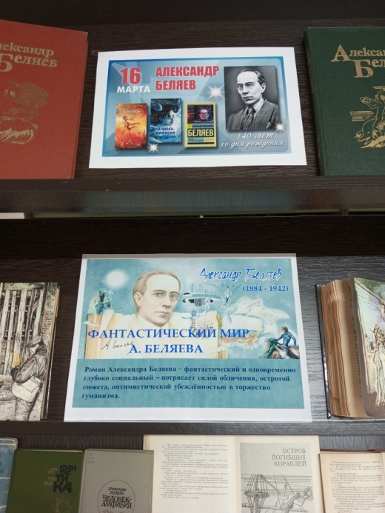
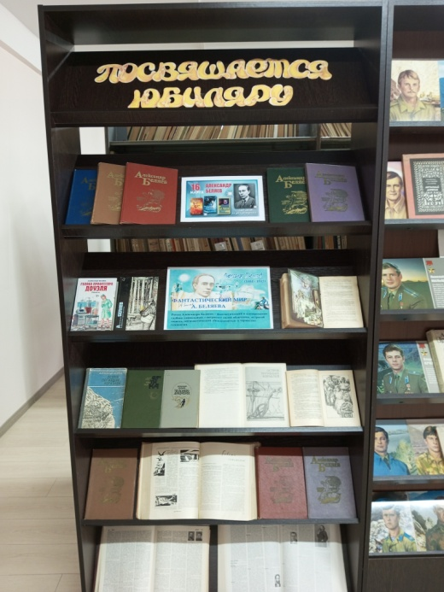

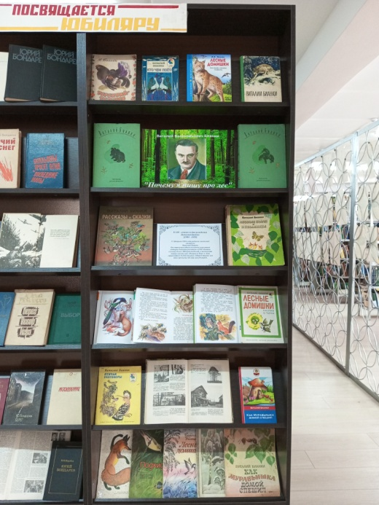
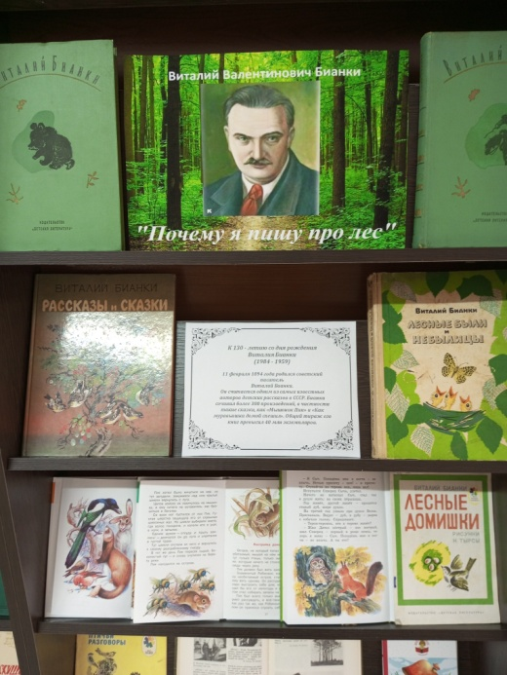
18/03/23 г Книжно. илл. выставка
«Почему я пишу про лес»
(11 февр - 130 лет со дня рождения
детского писателя В. Бианки)
(1894-1959 гг.) Ответств. Акимова Т.В.

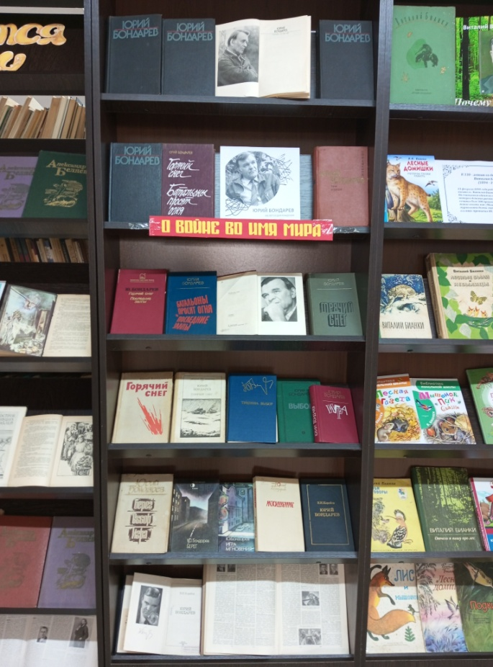

19/03/23 г Книжно. илл. выставка посвященная
100-летию со дня рожд. Ю. Бондарева
Ответств. Акимова Т.В., Агаркова В.А

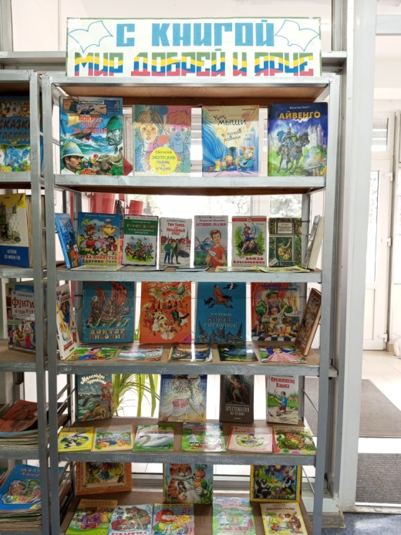
Книжно. илл. выставкиоформленные к недели детской и юношеской книги 25-31 марта Ответств. Акимова Т.В., Агаркова В.А
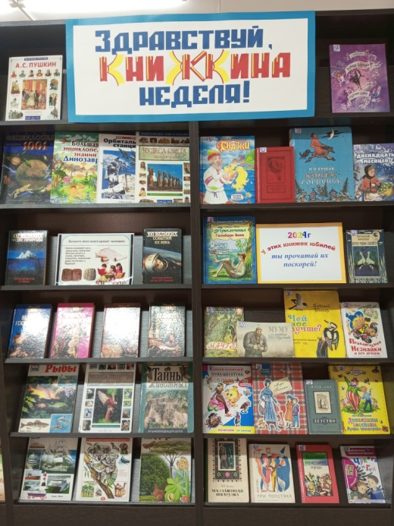
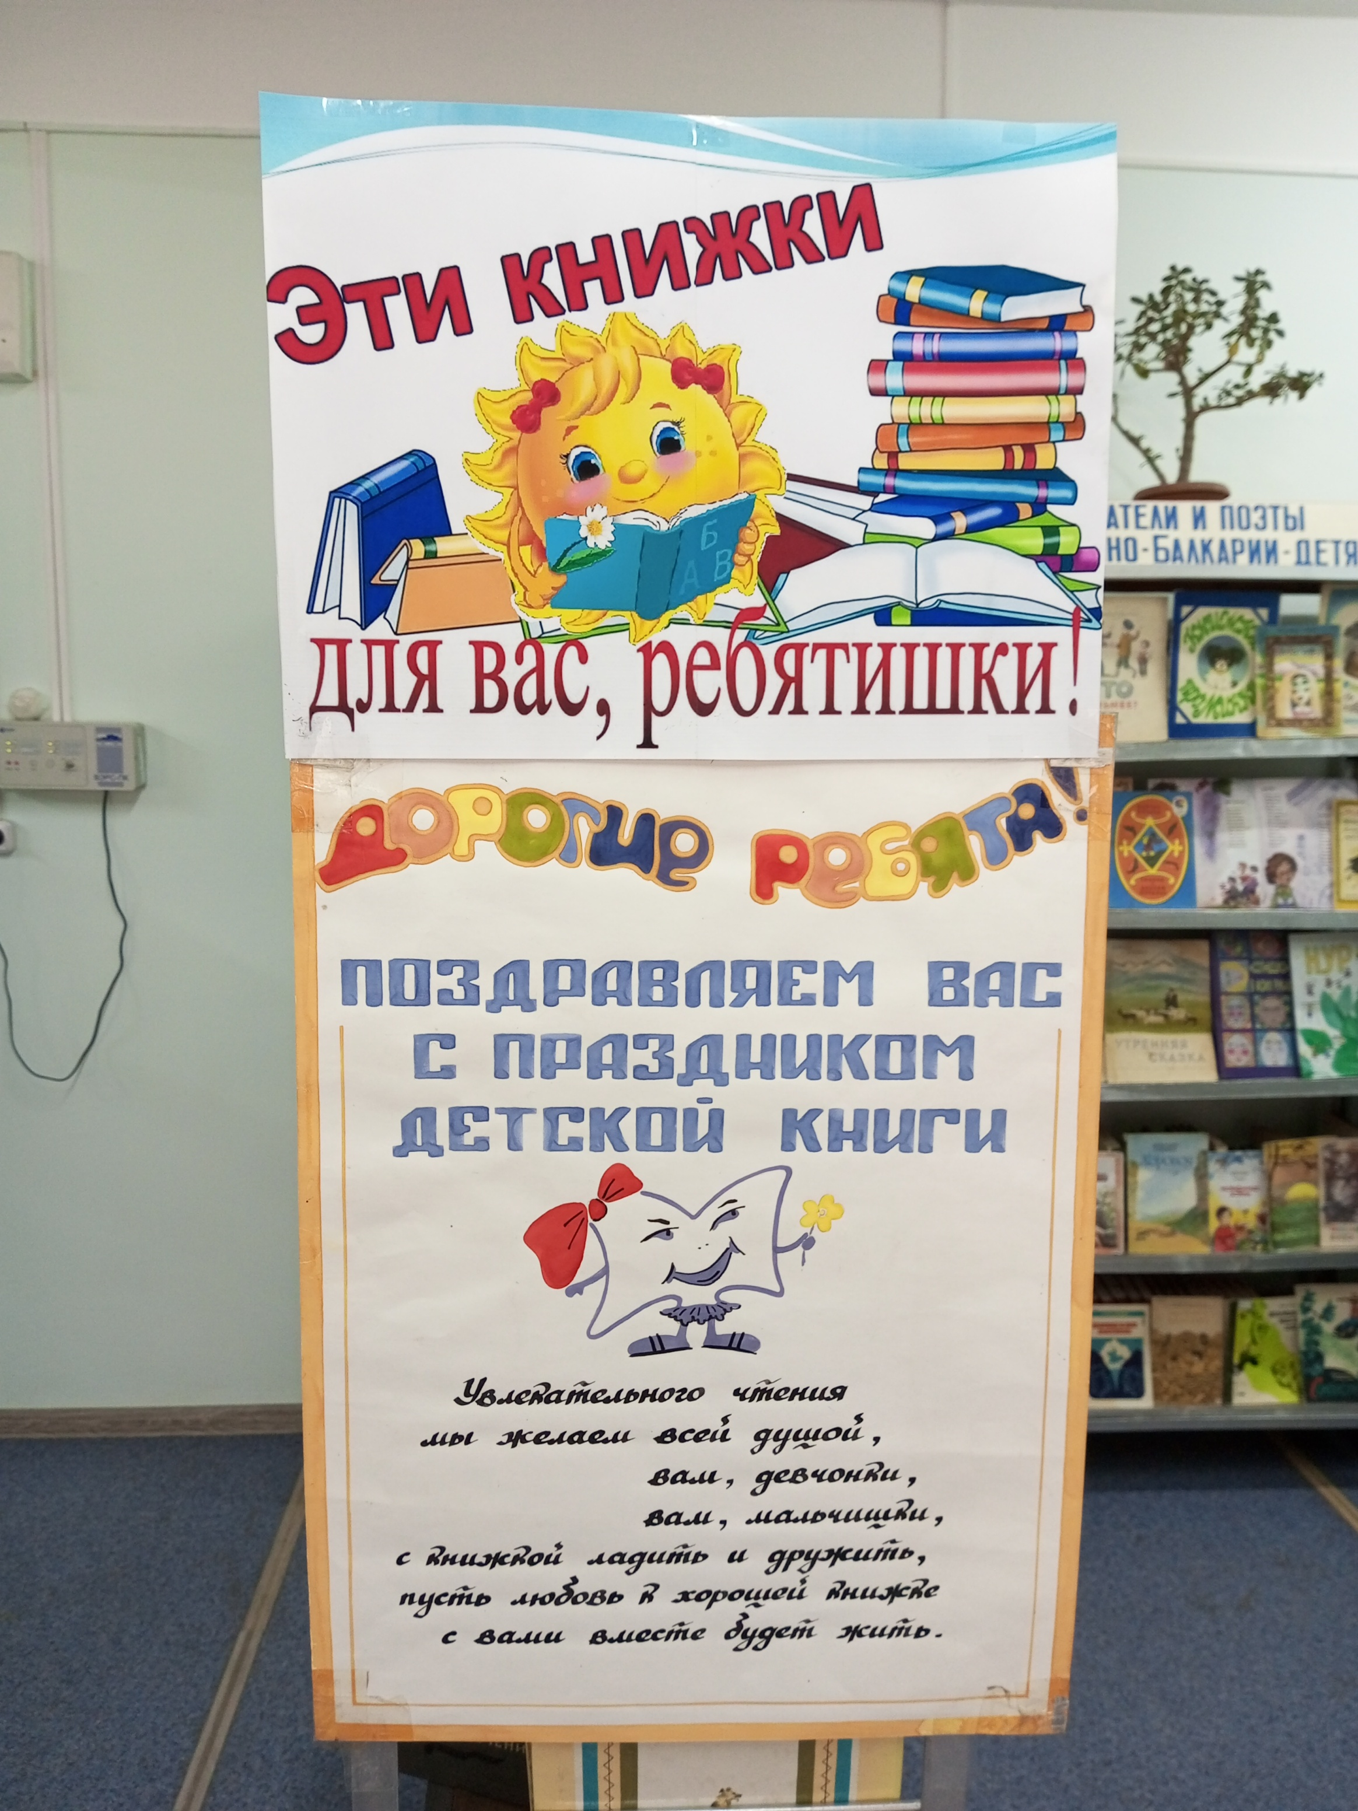

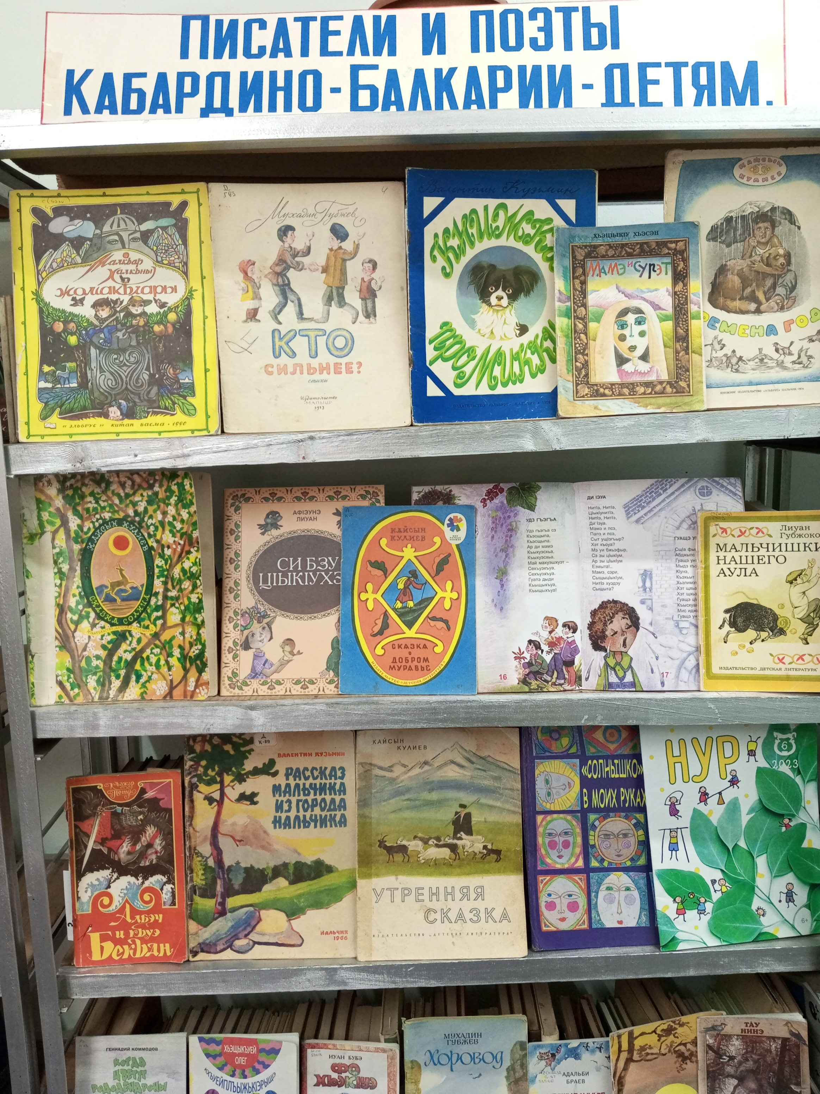
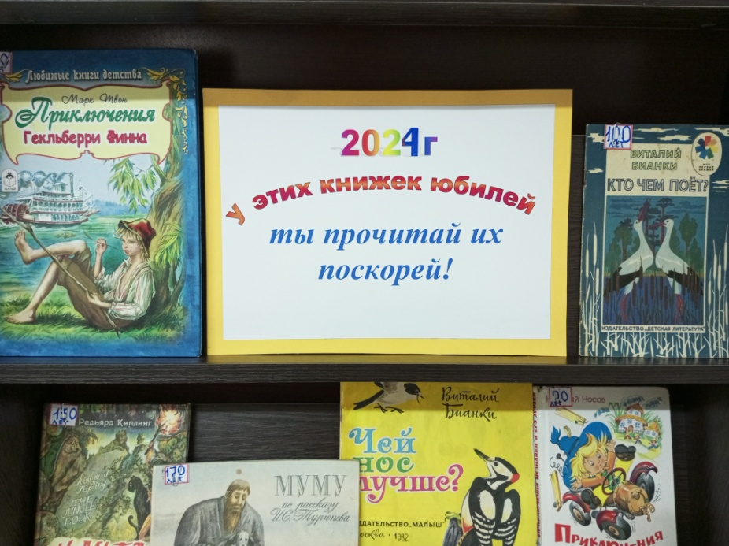

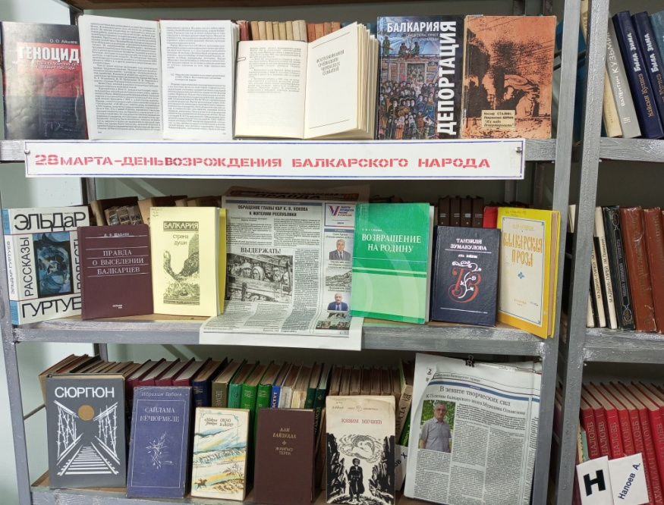
27/03/23 г Выставка- обзор «В народной памяти навсегда!» (28 марта – День возрождения балкарского народа) Ответств. Агаркова В.А
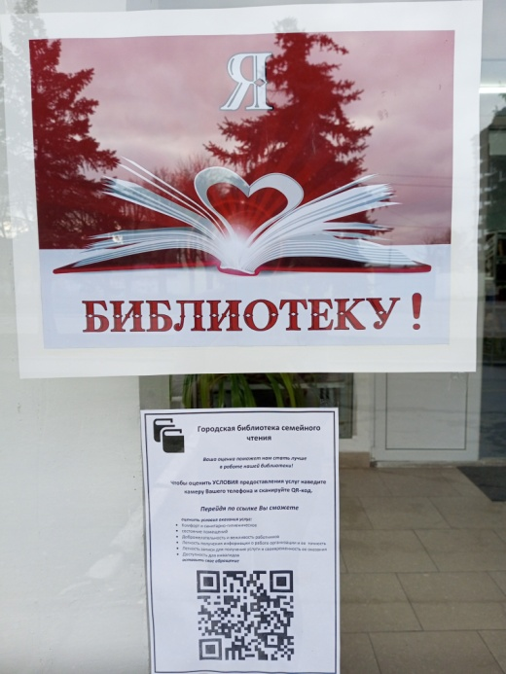
Размещение персонифицированного QR-кода на стенде библиотеки, который при сканировании дает возможность открыть страницу организации на официальном сайnt
www.bus.gov.ru
для оценки качества услуг
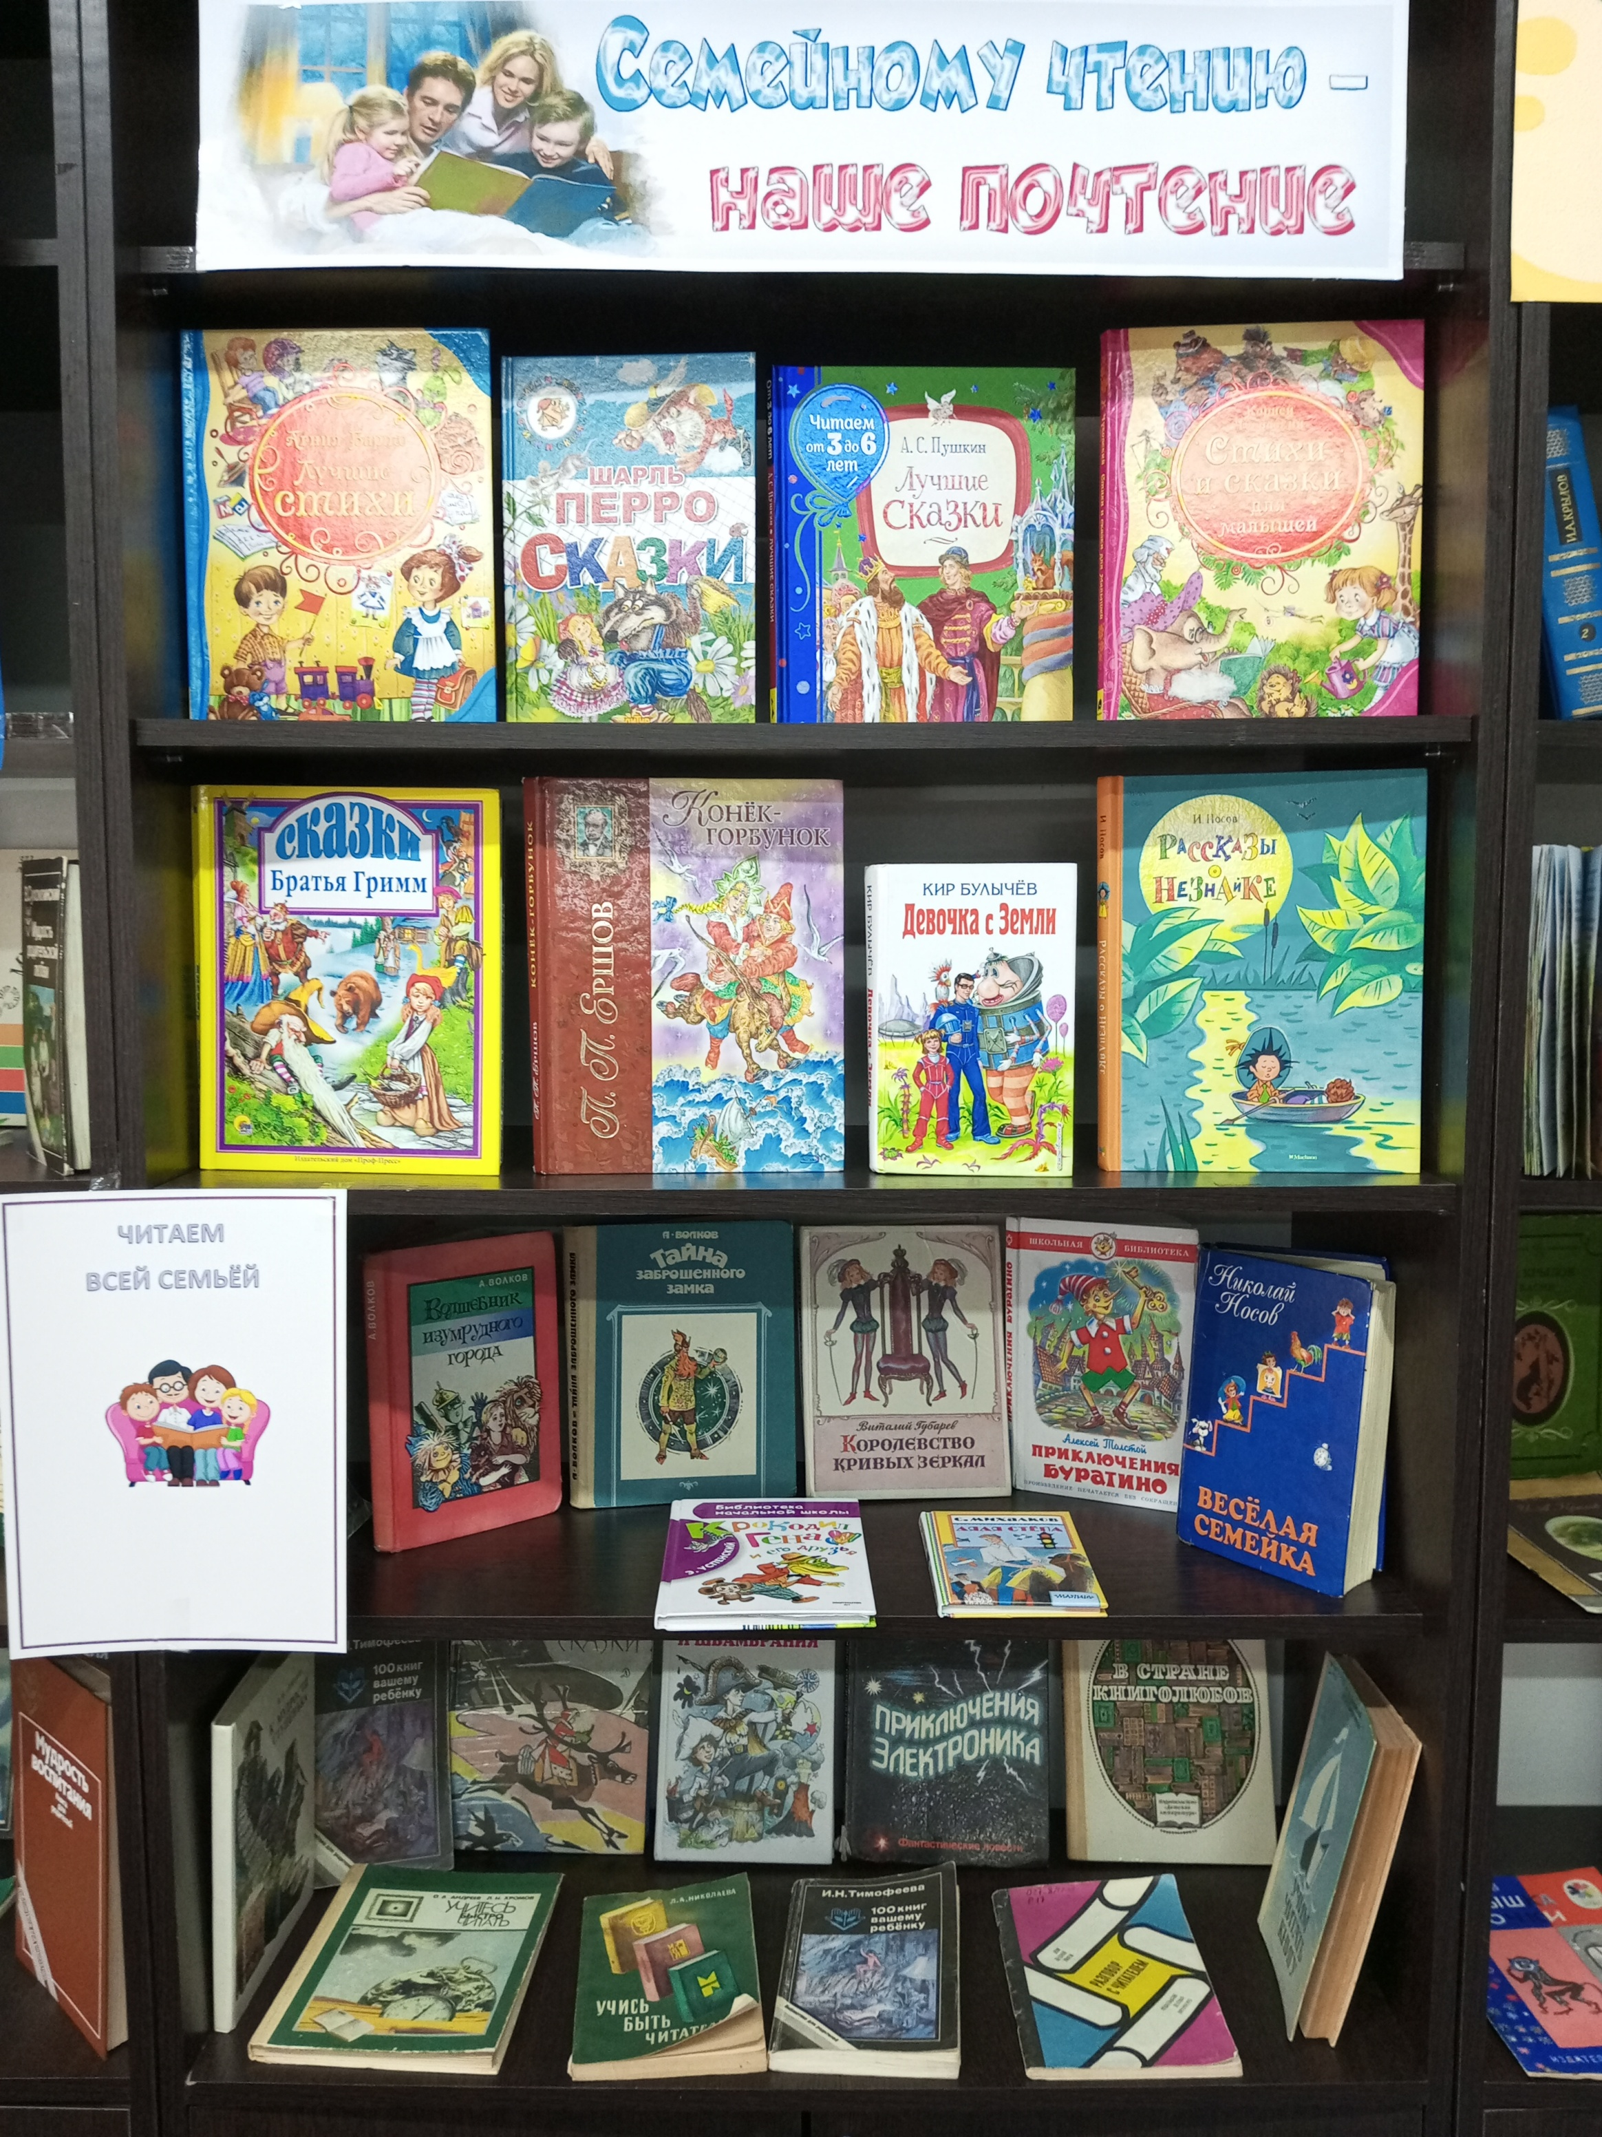

Книжно-иллюстр. выставка посвященная
Году семьи, оформлена на абонементе библиотеки
